COLÉGIO FAG
1º ano ENSINO MÉDIO – LISTA 1
1º BIMESTRE – ÁLGEBRA – CLAY
Nº
Aluno:
Data:

MATERIAL DE ESTUDOS COMO REVISÃO DOS CONTEÚDOS TRABALHADOS

https://www.youtube.com/watch?v=0aUEDxYjZg8 – Conjuntos

https://www.youtube.com/watch?v=Wxm3ugnq9Sw – Conjuntos

https://www.youtube.com/watch?v=c5a99sX-Sq8 – Conjuntos

https://www.youtube.com/watch?v=eZfFpnvudR0 – Conjuntos

https://www.youtube.com/watch?v=Y_mYgLkuEl4 – Conjuntos numéricos

https://www.youtube.com/watch?v=NYAeWhz53NM – Conjuntos numéricos

https://www.youtube.com/watch?v=J4vD5RpOqJY – Conjuntos numéricos

https://www.youtube.com/watch?v=iEbhn7P2hKM – Operações com conjuntos pelo Diagrama de Venn

Os exercícios a seguir estão baseados nos conteúdos trabalhados em sala de aula:
Relações de pertinência e inclusão
Conjuntos e operações
Conjuntos numéricos

1) Represente usando enumeração, propriedade e diagrama de Venn, o conjunto composto pelos estados, pertencentes à região centro oeste do Brasil.

2) Sejam os conjuntos A = {a, b, c, d} , B={c, d, e, f, g} e C={b, d, e, g}. Determinar:
a) B – A b) A – C c) A – B d) C – B

3) Represente por extensão, os conjuntos descritos abaixo.
a) O Conjunto G, dos números primos positivos menores que 10.
b) O Conjunto O, dos polos geográficos da Terra.
c) O Conjunto S, dos números múltiplos não negativos de 3 menores que 15.
d) O Conjunto M, dos divisores positivos de 9.
e) O Conjunto A, dos números pares menores que 6.

4) Numa prova de matemática de duas questões, 35 alunos acertaram somente uma questão, 31 acertaram a primeira, 8 acertaram as duas e 40 erraram a segunda questão. Determine o número de alunos que fizeram essa prova.

5) Em uma enquete, várias pessoas foram entrevistadas acerca de suas preferências em relação a três esportes, Volei (V), Basquete (B) e Tênis (T), cujos dados estão indicados na tabela a seguir:
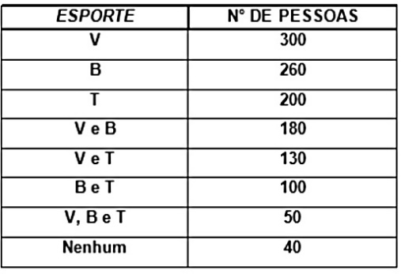
De acordo com esses dados, é correto afirmar que, nessa enquete, o número de pessoas entrevistadas foi:

6) Em uma pesquisa de opinião, foram obtidos estes dados: • 40% dos entrevistados leem o jornal A. • 55% dos entrevistados leem o jornal B. • 35% dos entrevistados leem o jornal C. • 12% dos entrevistados leem os jornais A e B. • 15% dos entrevistados leem os jornais A e C. • 19% dos entrevistados leem os jornais B e C. • 7% dos entrevistados leem os três jornais. • 135 pessoas entrevistadas não leem nenhum dos três jornais. Considerando-se esses dados, é correto afirmar que o número total de entrevistados foi:

7) Numa classe de 30 alunos, 16 gostam de Matemática e 20 de História. Determine o número de alunos desta classe que gostam de Matemática e de História.

8) Feita uma pesquisa com um grupo de vestibulandos, constatou-se que: • 1.069 se inscreveram para a prova da UnB; • 894 se inscreveram para a prova da UFMG; • 739 se inscreveram para a prova da Unesp; • 544 se inscreveram para as provas da UnB e da UFMG; • 432 se inscreveram para as provas da UnB e da Unesp; • 320 se inscreveram para as provas da Unesp e da UFMG; • 126 se inscreveram para as três provas; • 35 não se inscreveram em nenhuma delas. Faça um diagrama representativo da situação e responda:
a) Quantos vestibulandos havia no grupo da pesquisa?
b) Quantos vestibulandos se inscreveram em apenas uma prova?

